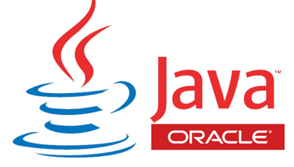

# GENNIUS IT

ING. ISRAEL CARRASCO RUIZ

Director

LI. OLEGARIO CASTELLANOS GUZMÁN

Profesor

ESTO CERTIFICA QUE

## OLEGARIO CASTELLANOS GUZMÁN

Participó en calidad de instructor impartiendo el curso “Introducción a Web Services SOAP & REST con Java” realizada en la Ciudad de México los días 20 al 24 de noviembre de 2017 cubriendo un total de 40 horas de capacitación continua.

### Diploma

Esta constancia se firma a los 25 días del mes de noviembre de 2017.